供应商（投标人）投诉操作手册
供应商/投标人可在“已质疑事项范围内”依法发起投诉。
电子交易系统中投诉功能操作方法如下：（注：投诉流程必须在质疑（异议）的基础上才能发起）
1.登录系统
使用数字证书登录开封市公共资源交易平台（www.kfsggzyjyw.cn:8080/ygpt），找到您参与的项目，在项目向导中找到“网上投诉”，如下图：
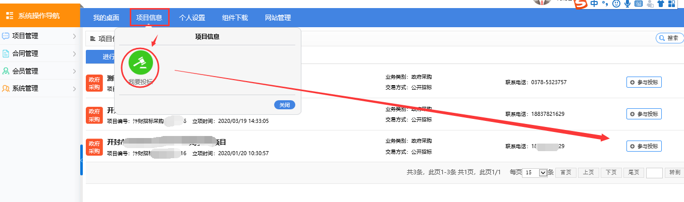
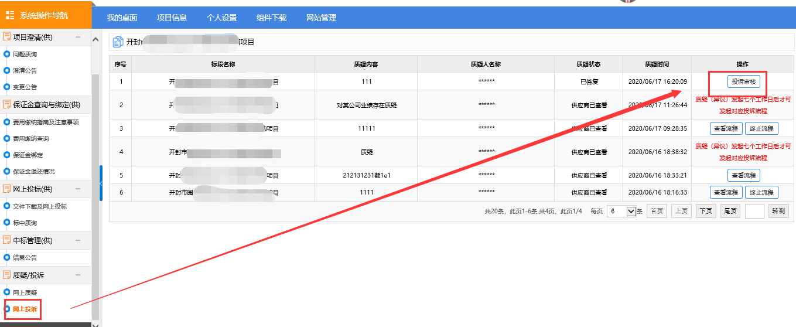
2.发起投诉
您可以对已发起的质疑事项进行依法投诉。点击“投诉审核”，进入投诉信息录入界面，在“编辑投诉 ”页面，按照要求填写各项内容后，点击左下方的“提交”，录入投诉申请内容后，再提交即可。
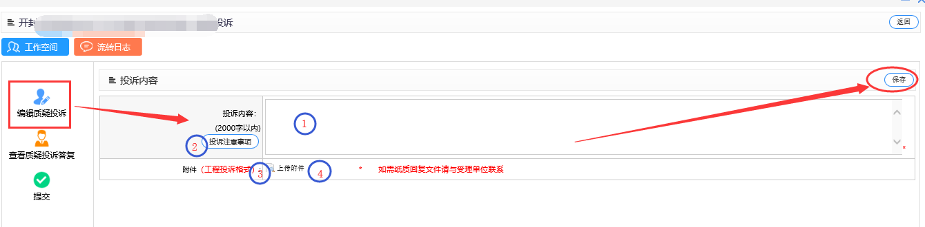
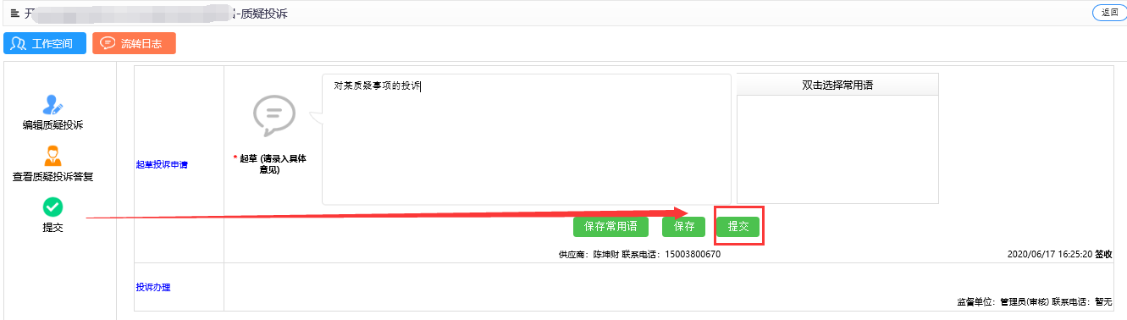
说明：①投诉内容中请简述您的投诉内容。
②投诉注意事项“投诉注意事项”，查看投诉注意事项，请按照法律法规要求提交投诉。
③“投诉格式”，可以下载质疑书格式，请按照格式填写。④
④上传附件，请上传按照投诉格式填写的加盖印章投诉书（打印、加盖印章、制作为PDF格式上传）。
3.查看回复
行政监督部门回复之后，您登陆开封市公共资源交易平台，可以找到项目向导中的“网上投诉”，如图
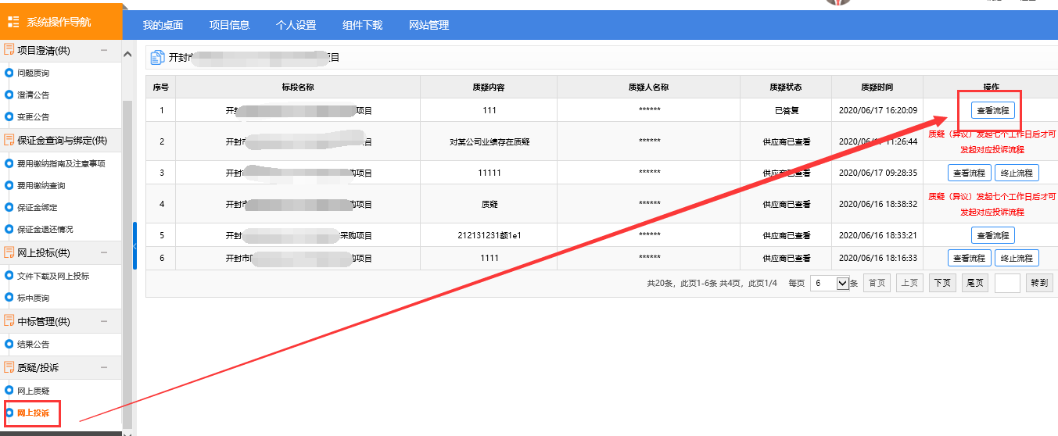
点击“查看质疑投诉答复”，查看行政监督部门的回复，如下图
